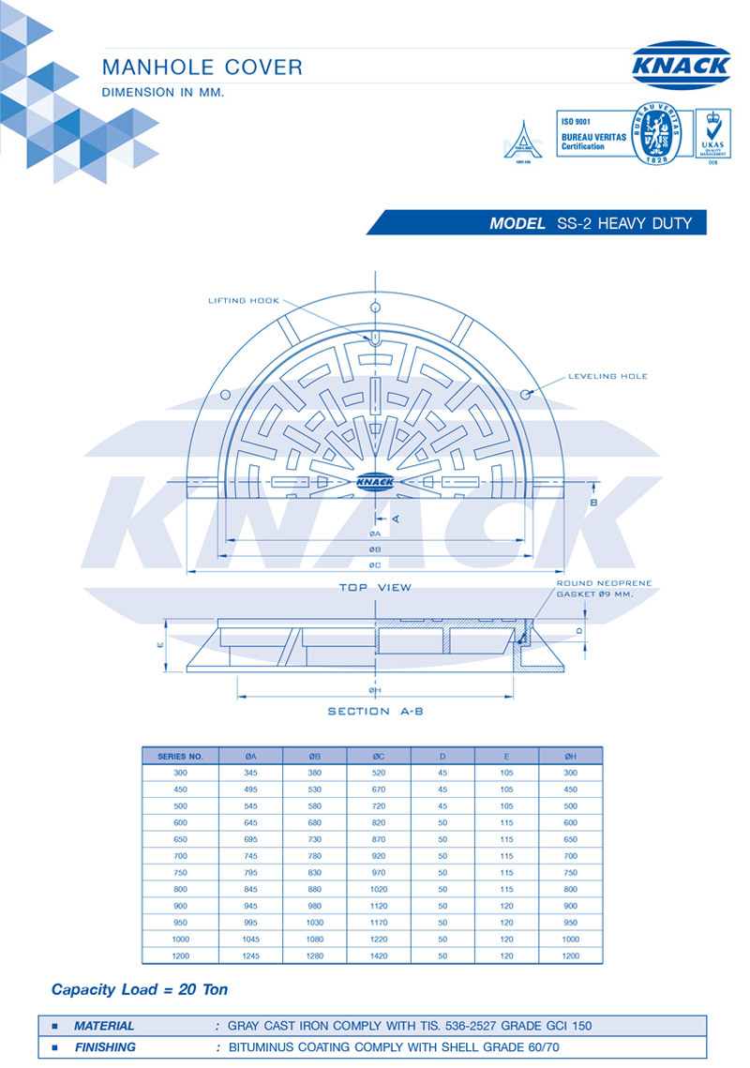

บริษัท แน็ค ส.เจริญกิจ จำกัด 16/21,16/4 หมู่ 4 ถ.เอกชัย ต.คอกกระบือ อ.เมืองสมุทรสาคร จ.สมุทรสาคร 74000.

โทรศัพท์ 02-892-3250-5